Ejercicios de Diagramas de Flujo
Cree diagramas de flujo de los ejercicios de Pseudocódigo previamente creados:
1. Cree un pseudocódigo que le pida un precio de producto al usuario, calcule su descuento y muestre el precio final tomando en cuenta que:
- Si el precio es menor a 100, el descuento es del 2%.
- Si el precio es mayor o igual a 100, el descuento es del 10%.
- Inicio  - Definir precio  - Definir descuento  - Definir precioFinal  - Pedir precio  - Si ( precio < 100 ) entonces:  1. descuento = precio * 0.02  - Sino  1. descuento = precio * 0.10  - FinSi  - precioFinal = precio - descuento  - Mostrar “su precio final es de”  - Mostrar precioFinal  - Fin | 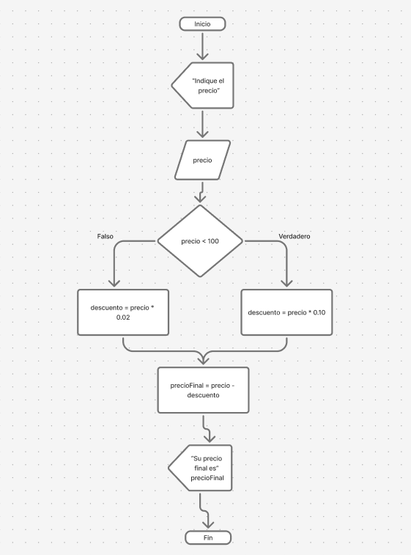

2. Cree un pseudocódigo que le pida un tiempo en segundos al usuario y calcule si es menor o mayor a 10 minutos. Si es menor, muestre cuantos segundos faltarían para llegar a 10 minutos. Si es mayor, muestre “Mayor”. Si es exactamente igual, muestre “Igual”.
- Inicio  - Definir tiempo  - Definir diferencia  - Pedir tiempo  - Si ( tiempo == 600 ) entonces:  - Mostrar "Igual"  - Sino  1. Si ( tiempo > 600 ) entonces:  Mostrar "Mayor"  2. Sino  diferencia = 600 - tiempo  Mostrar “Faltan estos segundos para llegar a 10 minutos” | 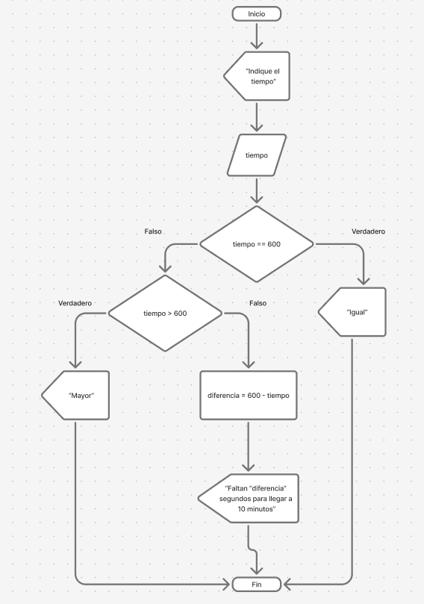

3. Cree un algoritmo que le pida un numero al usuario, y realice una suma de cada numero del 1 hasta ese número ingresado. Luego muestre el resultado de la suma.

Inicio  Definir numero  Definir suma  Definir contador  Pedir numero  suma = 0  contador = 1  Mientras que ( contador <= numero ) repetir:  suma = suma + contador  contador = contador + 1  FinMientras  Mostrar “La suma es”  Mostrar suma  Fin | 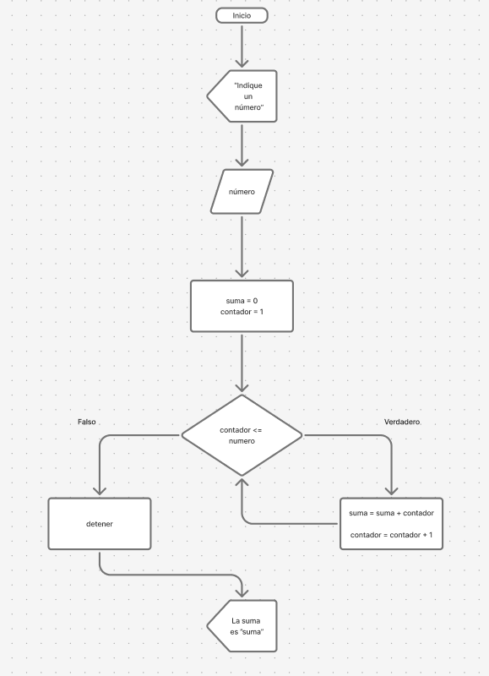

4. Cree un diagrama de flujo que tenga un numero secreto del 1 al 10, y le pida al usuario adivinar ese número. El algoritmo no debe terminar hasta que el usuario adivine el numero.
Inicio  Definir numeroSecreto  Definir numero  numeroSecreto = 7  Pedir numero  Mostrar "Elige un número del 1 al 10"  Mientras que ( numero != numeroSecreto ) repetir:  Mostrar "Incorrecto. Intenta de nuevo."  Pedir numero  FinMientras  Mostrar "Adivinaste"  Fin | 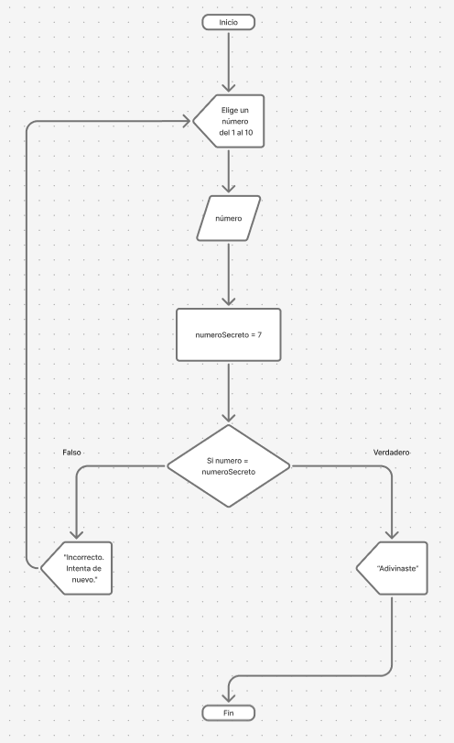

5. Cree un diagrama de flujo que pida 3 números al usuario. Si uno de esos números es 30, o si los 3 sumados dan 30, mostrar “Correcto”. Sino, mostrar “incorrecto”.
Inicio
Definir numero1
Definir numero2
Definir numero3
Definir suma

Mostrar “Dame 3 números”
Pedir numero1
Pedir numero2
Pedir numero3

suma = numero1 + numero2 + numero3
Si ( num1 == 30 ) entonces:
Mostrar "Correcto"
Sino
Si ( num2 == 30 ) entonces:
Mostrar "Correcto"
Sino
Si ( num3 == 30 ) entonces:
Mostrar "Correcto"
Sino
Si ( suma == 30 ) entonces:
Mostrar "Correcto"
Sino
Mostrar "Incorrecto"
FinSi
FinSi
FinSi
FinSi

Fin

